Додаток 3
до Вимог щодо забезпечення нумерації
та здійснення обліку фонду захисних споруд цивільного захисту
(пункт 4)

ОБЛІКОВА КАРТКА
захисної споруди цивільного захисту
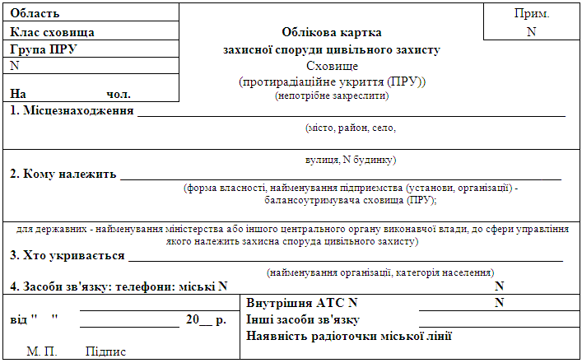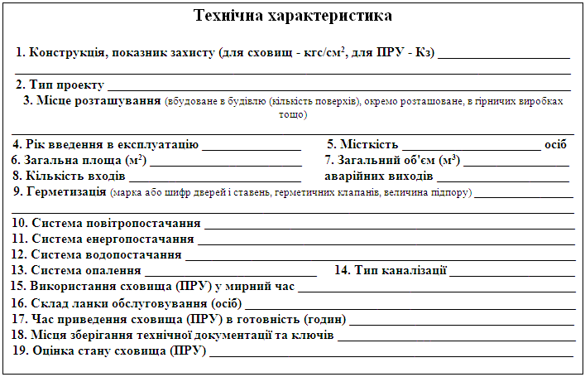
Примітка. | Облікова картка має розмір 100 мм Х 150 мм.
{Додаток 3 із змінами, внесеними згідно з Наказом Міністерства внутрішніх справ № 460 від 16.06.2020}

